**บทที่ 2**

**กรอบแนวคิด ทฤษฎี และการทบทวนวรรณกรรม**

**2.1 แนวคิดและทฤษฎีที่เกี่ยวข้อง**

**แนวคิดและทฤษฎีเกี่ยวกับการตัดสินใจ**

**1) ความหมายของการตัดสินใจ**

การศึกษาปัจจัยที่ส่งผลต่อการตัดสินใจเลือกเข้าศึกษาต่อระดับปริญญาตรีในมหาวิทยาลัย

เทคโนโลยีราชมงคลอีสาน นครราชสีมา (ระบบโควตา) ประจำปีการศึกษา 2560 ผู้ศึกษาได้ศึกษาตำราเอกสารและงานวิจัยที่เกี่ยวข้องพบว่ามีนักวิชาการทั้งในและต่างประเทศได้ให้ความหมายของการตัดสินใจไว้หลายท่าน ดังนี้

Barnard (1938) ได้ให้ความหมายของคำว่าการตัดสินใจ หมายถึง การพิจารณาทางเลือก

จากหลายทางเลือกให้เหลือเพียงทางเดียว

Griffiths (1959: 104) ได้กล่าวว่า การตัดสินใจ หมายถึง ทางเลือกในการปฏิบัติโดยการคิด

ทางเลือกที่แตกต่างกัน

Simon (1960: 1) ได้ให้ความหมายของคำว่า การตัดสินใจ หมายถึง การหาโอกาสในการ

ตัดสินใจเพื่อเลือกทางที่เป็นไปได้

Pfiffner และ Presthus (1960) ได้กล่าวว่า การตัดสินใจ หมายถึง การเลือกวิธีที่ดีที่สุดที่จะ

ทำให้บรรลุวัตถุประสงค์

Oppenheim (1979: 55) ได้ให้ความหมายของคำว่า การตัดสินใจ คือ การพิจารณาไตรตรอง

สิ่งหนึ่งสิ่งใดอยางรอบคอบก่อนลงมือกระทำ

สมคิด บางโม (2548: 175) ได้ให้ความหมายว่า การตัดสินใจ หมายถึง การตัดสินใจเลือกทาง

ปฏิบัติซึ่งมีหลายทางเปนแนวปฏิบัติไปสู่เป้าหมายที่วางไว้ การตัดสินใจนี้อาจเป็นการตัดสินใจที่จะกระทำการสิ่งใดสิ่งหนึ่งหรือหลายสิ่งเพื่อความสำเร็จตรงตามที่ตั้งเป้าหมายไว้ ในทางปฏิบัติการตัดสินใจเกี่ยวกับปัญหาที่ยุ่งยากสลับซับซ้อนและมีวิธีการแก้ปัญหามากกว่าหนึ่งทางเสมอ

ฉัตราพร เสมอใจ (2550: 46) ได้ให้ความหมายว่า การตัดสินใจ (Decision Making) หมายถึง

กระบวนการในการเลือกที่จะกระท าสิ่งใดสิ่งหนึ่งจากทางเลือกตางๆ ที่มีอยู่

สร้อยตระกลู (ติวยานนท์) อรรถมานะ (2550: 387) ได้กล่าวว่า การตัดสินใจ หมายถึง การ

เลือกทางเลือกที่เป็นไปได้เพื่อให้บรรลุผลสำเร็จตามเป้าหมายที่กำหนดไว้

ณัฎฐพันธ เขจรนันทน (2551: 138) ได้ให้ความหมายว่า การตัดสินใจ หมายถึง กระบวนการ

ใช้ความคิดและการกระทำของการรับรู้โดยการศึกษาและวิเคราะห์ปัญหา (Problem) หรือโอกาส

(Opportunity) และประเมินทางเลือกที่เหมาะสมเพื่อจัดการกับปัญหาหรือโอกาสที่เกิดขึ้น

จากความหมายของการตัดสินใจดังกล่าวมาแล้วข้างต้น ผู้ศึกษาสามารถสรุปได้ว่า การตัดสินใจ

หมายถึง การใช้ความคิดในการศึกษาและวิเคราะห์ปัญหาหรือโอกาสในการประเมินหรือพิจารณาทางเลือกที่เหมาะสมและดีที่สุดจากหลายทางเลือกเพื่อให้บรรลุวัตถุประสงค์ที่ตั้งไว้

**2) ความสำคัญของการตัดสินใจ**

การตัดสินใจเป็นกระบวนการพิจารณาหาทางเลือกที่มีอยูจากหลายทางเลือก โดยสามารถเลือกทางเลือกที่เป็นไปได้ ดังนั้นการตัดสินใจจึงเป็นหน้าที่ที่บงบอกถึงแตกตางระหวางบุคคล โดยผู้ที่ทำการตัดสินใจนั้นจะต้องมีหลักการและเหตุผล มีเจตคติและวิจารญาณที่ดีเนื่องจากการตัดสินใจเป็นวิธีที่สามารถนำไปสู่การบรรลุเป้าหมายที่ได้กำหนดไว้ การตัดสินใจจึงมีความสำคัญ (วรพจน์ บุษราคัมวดี,2551: 109) ดังนี้

1) มีทางเลือกหลายทาง การตัดสินใจเพื่อในกรณีที่ทางเลือกมีหลายทางเลือกอาจจะต้องอาศัย

ดุลพินิจสวนตัวของบุคคลเพื่อการตัดสินใจซึ่งการมีหลายทางเลือกนั้นอาจตัดสินใจผิดพลาดขึ้นได้ ดังนั้นจึงต้องอาศัยเครื่องมือหรือเกณฑ์ที่มีความเหมาะสมในด้านต่างๆ เข้ามาช่วยเพื่อทำการตัดสินใจ

2) การมีขอมูลเป็นจำนวนมากในการตัดสินใจ หากบุคคลนำดุลยพินิจส่วนตัวมาใช้ในการตัดสินใจบ่อยครั้งอาจเกิดโอกาสผิดพลาดและขาดความรอบคอบได้เนื่องจากไม่สามารถนำข้อมูลที่มีอยู่

ทั้งหมดมาพิจารณาได้อย่างครบถ้วนสมบูรณ์

3) เพื่อลดความขัดแย้ง เนื่องจากพื้นฐานความรู้รวมทั้งประสบการณ์ของแต่ละบุคคลมีความ

แตกต่างกัน ดังนั้นในการติดสินใจถ้าหากไม่อาศัยหลักเกณฑ์หรือเครื่องมือที่เหมือนกันมาท าการตัดสินใจแล้วอาจะทำให้การตัดสินใจแตกต่างกันออกไปจนทำให้เกิดความขัดแย้งขึ้นได้

4) เพื่อลดความเสี่ยงหรือความไม่แน่นอนในการตัดสินใจของบุคคลที่ปราศจากกฎเกณฑ์หรือ

เครื่องมือ ดังนั้นการตัดสินใจโดยใช้เครื่องมือที่ถูกต้องและเหมาะสมจะช่วยโอกาสของการตัดสินใจ

ที่ผิดพลาดลดลงได้จากความสำคัญของการตัดสินใจดังกล่าวมาแล้วข้างต้น ผู้ศึกษาสามารถสรุปได้ว่า การตัดสินใจมีความสำคัญอย่างยิ่งโดยเฉพาะการตัดสินใจที่ดีโดยการใช้เครื่องมือหรือใช้เกณฑ์การตัดสินใจที่เหมาะสมจะก่อให้เกิดแนวทางปฏิบัติที่มีคุณภาพ สามารถแก้ไขปัญหาได้และยังสามารถช่วยลดความขัดแย้งลงได้อีกด้วย

**3) กระบวนการตัดสินใจ**

กระบวนการตัดสินใจเป็นการก าหนดขั้นตอนของการตัดสินใจตั้งแต่ขั้นตอนแรกไปจนถึง

ขั้นตอนสุดท้าย ซึ่งในการตัดสินใจโดยมีล าดับขั้นของกระบวนการดังกล่าวนั้นเป็นการตัดสินใจโดยใช้หลักเหตุผลและมีกฎเกณฑ์เป็นเครื่องมือช่วยในการหาข้อสรุปเพื่อการตัดสินใจ ดังนั้นขั้นตอนของกระบวนการตัดสินใจจึงมีอยู่หลายรูปแบบโดยมีนักวิชาหลายท่านได้กล่าวไว้ ดังนี้

Oppenheim (1979: 57) ได้กล่าวว่า ขั้นตอนของกระบวนการตัดสินใจนั้นสามารถแบ่งได้เป็น 6 ขั้นตอน คือ

1) การตระหนักถึงปัญหาหรือสถานการณที่มีตัวเลือกเกิดขึ้น

2) พิจารณาและไตร่ตรองทางเลือก

3) เลือกทางเลือกที่ดีและมีปัญหานอยที่สุด

4) ตัดสินใจบนพื้นฐานของทางเลือก

5) ยอมรับกับผลที่ตามมาของการตัดสินใจ

6) ประเมินผลการตัดสินใจ

Schiffman & Kanuk (1994: 659) ได้กล่าวว่า กระบวนการตัดสินใจ คือ กระบวนการในการ

เลือกจากทางเลือกที่มีตั้งแต่สองทางเลือกขึ้นไป โดยผู้บริโภคจะพิจารณาในส่วนที่เกี่ยวข้องกับกระบวนการตัดสินใจทั้งด้านจิตใจ (ความรู้สึกนึกคิด) และพฤติกรรมทางกายภาพ การซื้อเป็นกิจกรรมทั้งทางด้านจิตใจและกายภาพซึ่งเกิดขึ้นในช่วงระยะเวลาหนึ่ง ทั้งสองกิจกรรมนี้ทำให้เกิดการซื้อและเกิดพฤติกรรมการซื้อตามบุคคลอื่น กระบวนการตัดสินใจซื้อมีองค์ประกอบสำคัญ 3 ประการ ได้แก่

1) ปัจจัยที่ส่งผลต่อการตัดสินใจซื้อของผู้บริโภค (Input) คือปัจจัยภายนอก (External

Influences) ซึ่งคือข้อมูลเกี่ยวกับสินค้านั้นๆ ที่เกี่ยวข้องกับค่านิยม ทัศนคติและพฤติกรรม ปัจจัยที่เข้ามาในระบบตัดสินใจมีผลต่อพฤติกรรมการบริโภคของแต่ละบุคคล โดยปัจจัยนี้มาจาก 2 แหล่ง คือ

* ปัจจัยทางการตลาด (Marketing Input) เป็นกิจกรรมที่เกิดจากส่วนผสมทางการตลาด

ที่บริษัทต้องการสร้างการรับรู้ให้กับผู้บริโภคและชักจูงให้ผู้บริโภคซื้อและใช้สินค้าที่ผลิตจากบริษัทนั้นๆกลยุทธ์จากส่วนผสมทางการตลาด ได้แก่

(1) ตัวสินค้า รวมถึง หีบห่อ ขนาด และการรับประกันคุณภาพ

(2) การประชาสัมพันธ์โดยโฆษณาทางสื่อมวลชน การขายโดยพนักงานขาย และ การ

ประชาสัมพันธ์ต่างๆ

(3) นโยบายด้านราคา

(4) การเลือกช่องทางการจัดจำหน่ายจากผู้ผลิตส่งไปสู่ผู้บริโภค

* ปัจจัยทางสังคมวัฒนธรรม (Socio-Cultural Input) เป็นอิทธิพลที่ไม่เกี่ยวข้องกับ

ธุรกิจ การค้า เช่น การบอกต่อจากเพื่อน บทความในหนังสือพิมพ์อิทธิพลจากครอบครัวในการใช้เครื่องอุปโภคหรือบริการ หรือ บทความ รายงานเกี่ยวกับผู้บริโภค และการได้รับอิทธิพลจากชนชั้นทาง สังคมวัฒนธรรม และวัฒนธรรมย่อย ที่กล่าวมาเป็นส่วนสำคัญในการที่ผู้บริโภคที่จะประเมินค่าของสินค้าว่าเป็นอย่างไร

2) กระบวนการตัดสินใจซื้อของบริโภค (Process) คือขั้นตอนในการตัดสินใจของผู้บริโภค

(Consumer Decision Making) ประกอบด้วยปัจจัยภายใน ได้แก่ แรงจูงใจ การรับรู้การเรียนรู้

บุคลิกภาพ และทัศนคติที่สะท้อนถึงความต้องการ และการรับรู้ว่ามีสินค้าให้เลือกหลากหลายรวมไปถึงกิจกรรมที่ผู้บริโภคเข้ามาเกี่ยวข้องสัมพันธ์กับข้อมูลที่มีอยู่หรือข้อมูลที่ผู้ผลิตสร้างการรับรู้ให้แก่ ผู้บริโภคและขั้นสุดท้ายคือท าการประเมินค่าทางเลือกนั้นๆ

3) กระบวนการตัดสินใจ (The Act of Making Decision) ก่อนผู้บริโภคจะตัดสินใจซื้อมี

ขั้นตอนที่เกิดขึ้น 3 ขั้นตอน ดังนี้

* การตระหนักในความต้องการของผู้บริโภค (Need Recognition) คือขั้นแรกของ

กระบวนการตัดสินใจ คือ การรับรู้ถึงความแตกต่างของสิ่งที่ต้องการ และสิ่งที่มีอยู่ซึ่งสามารถกระตุ้นทำให้เกิดกระบวนการตัดสินใจ และการรับรู้นี้จะเกิดขึ้นต่อเมื่อ ผู้บริโภคมีปัญหาใน 2 ลักษณะ คือ

(1) มีปัญหากับสินค้าที่เคยใช้อยู่ซึ่งผู้บริโภคไม่พอใจในสินค้านั้นอีกต่อไป

(2) มีความต้องการสินค้าใหม่ เพื่อตอบสนองความต้องการที่เกิดขึ้นอยู่โดยสินค้าใหม่

เป็นสิ่งที่ทำให้เกิดกระบวนการตัดสินใจตามมา

* การหาข้อมูลก่อนตัดสินใจ (Pre-Purchase Search) ผู้บริโภคจะเริ่มหาข้อมูลเมื่อ

ตระหนักถึงความจำเป็น โดยผู้บริโภคจะหาข้อมูลจากที่ต่างๆ เช่นจากประสบการณ์และความจำเป็น

เกี่ยวกับสินค้าที่เคยรับรู้ซึ่งข้อมูลเหล่านี้คือ ข้อมูลภายในซึ่งถ้ามีข้อมูลภายในมาก ข้อมูลภายนอกก็จะส่งผลน้อยลง แต่ถ้าผู้บริโภคไม่เคยรู้จักสินค้ามาก่อนเลยการหาข้อมูลจะจากสิ่งแวดล้อมรอบตัวที่มีความสัมพันธ์กับสินค้านั้นๆ ระดับความเสี่ยงจะมีผลต่อขั้นตอนนี้คือ ถ้ามีความเสี่ยงสูง ผู้บริโภคจะหาข้อมูลและการประเมินหลายขั้นตอน แต่ถ้าความเสี่ยงต่อการหาข้อมูลและการประเมินทางเลือกจะไม่ซับซ้อนนัก

* ผลจากกระบวนการตัดสินใจซื้อของผู้บริโภค (Output) เป็นขั้นสุดท้ายของ

กระบวนการตัดสินใจ หลังจากผ่านขั้นตอนต่างๆ ผู้บริโภคจะตัดสินใจซื้อสินค้าที่เป็นที่ต้องการมากที่สุดจากหลายๆ ทางเลือก

Plunkett and Attner (1994: 162) ได้กล่าวว่า กระบวนการตัดสินใจนั้นประกอบด้วย

ขั้นตอน 7 ขั้นตอน ดังนี้

1) การระบุปัญหา (Define the problem) เป็นขั้นตอนแรกที่มีความสำคัญอย่างมาก เพราะการระบุปัญหาได้ถูกต้องหรือไม่ ย่อมมีผลต่อการด าเนินการในขั้นต่อ ๆ ไป ของกระบวนการตัดสินใจ ซึ่งจะส่งผลกระทบต่อคุณภาพของการตัดสินใจด้วย

2) การระบุข้อจำกัดของปัจจัย (Identify limiting factors) เมื่อสามารถระบุปัญหาได้ถูกต้องแล้ว ควรพิจารณาถึงข้อจำกัดต่าง ๆ หรือเงื่อนไขที่ไม่สามารถเปลี่ยนแปลงได้

3) การพัฒนาทางเลือก (Development potential alternatives) ทางเลือกเหล่านั้นควรเป็นทางเลือกที่มีศักยภาพและมีความเป็นไปได้

4) การวิเคราะห์ทางเลือก (Analyze the alternatives) นำเอาข้อดีและข้อเสียของแต่ละทางเลือกมาเปรียบเทียบกันอย่างรอบคอบ

5) การเลือกทางเลือกที่ดีที่สุด (Select the best alternatives) พิจารณาทางเลือกที่ดีที่สุดเพียงทางเลือกเดียว ทางเลือกที่ดีที่สุดควรมีผลเสียต่อเนื่องในภายหลังน้อยที่สุด และให้ผลประโยชน์มากที่สุด

6) การนำผลการตัดสินใจไปปฏิบัติ (Implement the decision) นำผลการตัดสินใจนั้นไปปฏิบัติ เพื่อให้การดำเนินงานเป็นไปอย่างมีประสิทธิภาพ

7) การสร้างระบบควบคุมและประเมินผล (Establish a control and evaluation system)ช่วยให้ได้รับข้อมูลย้อนกลับเกี่ยวกับผลการปฏิบัติงานว่าเป็นไปตามเป้าหมายหรือไม่

ณัฏฐพันธ์ เขจรนันทน์ (2551: 142) ได้กล่าวว่า กระบวนการตัดสินใจ ประกอบด้วย 5 ขั้นตอนที่สำคัญ คือ

* ตระหนักถึงปัญหา (Problem Awareness) การรับรู้ถึงปัญหาหรือโอกาส ซึ่งปัญหาอาจจะเกิดขึ้นโดยตรงหรืออาจต้องพิจารณาจากสภาพแวดล้อม โดยสามารถพิจารณาว่าอาจเกิดปัญหาจากเหตุการณ์ต่อไปนี้

(1) เมื่อเกิดความเบี่ยงเบนจากอดีต

(2) เมื่อเกิดความเบี่ยงเบนจากแผน

(3) เมื่อมีผู้มาร้องเรียนหรือแจ้งปัญหา

(4) เมื่อคู่แข่งมีผลการดำเนินงานที่ดีกว่า

- นิยามปัญหา (Problem Definition) กำหนดขอบเขตของปัญหาให้ชัดเจนเพื่อให้ผู้เกี่ยวข้อง

ทราบขอบเขต สามารถรวบรวมและวิเคราะห์ข้อมูลต่างๆ ที่เกี่ยวข้องกับปัญหาได้อย่างชัดเจนและตรง

ประเด็น มิเช่นนั้นภาพของปัญหาก็อาจจะฟุ้งกระจายทำให้ไม่สามารถทราบสาเหตุที่แท้จริงของปัญหาได้การนิยามปัญหามีขั้นตอนสำคัญ 2 ประการ ได้แก่

(1) การวิเคราะห์ปัญหา

(2) การตัดสินใจแก้ปัญหา

- ตัดสินใจ (Decision Making) เป็นขั้นตอนสำคัญในการเลือกผลลัพธ์ที่เหมาะสม ซึ่งกำหนด

ความถูกต้องและความสำเร็จในการน าผลการตัดสินใจไปปฏิบัติ โดยผู้ตัดสินใจจะทำตามขั้นตอนต่อไปนี้

(1) กำหนดเกณฑ์ในการตัดสินใจ

(2) พัฒนาทางเลือก

(3) ประเมินผลประโยชน์และความเสี่ยงของทางเลือก

(4) การออกแบบแผน

- การปฏิบัติตามแผน (Action Plan Implementation) น าทางเลือกที่เลือกไว้ไปวางแผน

และดำเนินการปฏิบัติให้เป็นรูปธรรม โดยเฉพาะการจัดสรรบุคลากรและทรัพยากรอย่างเหมาะสมซึ่งมีขั้นตอนดำเนินงาน 3 ขั้นตอนต่อไปนี้

(1) มอบหมายงานและความรับผิดชอบ

(2) สร้างตารางการปฏิบัติงาน

(3) ส่งเสริมและกระตุ้นการดำเนินงาน

- การประเมินผล (Evaluation) เป็นขั้นตอนสุดท้ายในการตัดสินใจแก้ปัญหาโดยท าการ

ติดตาม ตรวจสอบ ประเมินและวิเคราะห์ปัญหาที่เกิดขึ้นเพื่อทำการปรับปรุงการดำเนินงานให้สอดคล้องกับแผนการและสถานการณ์ในขณะนั้นตลอดจนท าการปรับปรุงให้การด าเนินงานมีประสิทธิภาพมากขึ้นโดยการประมวลผลจะประกอบด้วยขั้นตอน 3 ขั้นตอนดังนี้

(1) กำหนดเกณฑ์และมาตรฐานในการวัดความสำเร็จ

(2) ติดตามและตรวจสอบผลการดำเนินงาน

(3) แก้ไขผลการปฏิบัติงานให้ถูกต้อง

สมาน อัศวภูมิ (2551: 224) ได้กล่าวถึงกระบวนการตัดสินใจไว้หลายประการ ดังนี้

1) การตระหนักถึงความต้องการจำเป็นในการตัดสินใจหรือกำหนดวัตถุประสงค์ในการตัดสินใจ

2) การระบุปัญหาที่ต้องตัดสินใจ

3) การกำหนดเกณฑ์ที่ต้องตัดสินใจ

4) การพัฒนาและกำหนดทางเลือก

5) การประเมินทางเลือก

6) การเลือกทางเลือก

7) การใช้ทางเลือกและการประเมินผล

จากการศึกษากระบวนการตัดสินใจดังกล่าวมาแล้วข้างต้น ผู้ศึกษาสามารถสรุปได้ว่า

กระบวนการตัดสินใจนั้นมีหลายขั้นตอนทั้งนี้ขึ้นอยู่กับสภาพของปัญหาหรือข้อมูลที่จะนำมาทำการตัดสินใจของแต่ละบุคคล ซึ่งส่วนใหญ่พบว่าก่อนที่จะทำการตัดสินใจเลือกสิ่งใดสิ่งหนึ่งนั้น ผู้ตัดสินใจจะใช้วิธีการวิเคราะห์เพื่อประเมินทางเลือกด้วยการใช้หลักการและเหตุผลจากประสบการณ์ที่ตนเองมีเป็นเครื่องมือในการพิจารณาเลือกทางเลือกที่ดีที่สุดและมีปัญหาน้อยที่สุดทั้งนี้ขึ้นอยู่กับวัตถุประสงค์หรือเป้าหมายของการตัดสินใจนั้นๆ ด้วย

**แนวคิดและทฤษฏีเกี่ยวกับปัจจัยที่มีอิทธิพลต่อการตัดสินใจของผู้บริโภค**

จากการทบทวนเอกสารตำราเกี่ยวกับแนวคิดและทฤษฏีเกี่ยวกับปัจจัยที่มีอิทธิพลต่อการตัดสินใจของผู้บริโภค พบว่ามีนักวิชาการทั้งในและต่างประเทศหลายท่านได้แบ่งปัจจัยไว้หลายประการ ดังนี้

Oppenheim (1979: 63) ได้กล่าวว่า ปัจจัยที่มีอิทธิพลต่อการตัดสินใจนั้นขึ้นอยู่กับหลาย ปัจจัย ได้แก่

1) ค่านิยม (Value) ค่านิยมจะมีอิทธิพลในกระบวนการตัดสินใจในสถานการณที่มีตัวเลือก หลายตัว ตัวเลือกที่หนึ่งอาจมีผลทำให้ค่านิยมพัฒนาและเปลี่ยนแปลงไปในด้านที่ดีขึ้น ในขณะที่ตัวเลือกที่สองสามารถสร้างค่านิยมใหม่ที่เหมาะสมกับความต้องการได้ อย่างไรก็ตามจะขึ้นอยู่กับสถานการณของบุคคลนั้น

2) ประเภทของครอบครัว (Type of Family) ประเภทของครอบครัวมีผลต่อการตัดสินใจ เช่น ขนาดของครอบครัว การเงินของครอบครัว อาชีพและการศึกษาของสมาชิกที่อยูอาศัยและศาสนาของครอบครัวจะมีความสำคัญตอการตัดสินใจ

3) ทรัพยากรครอบครัว (Family Resources) ทรัพยากรครอบครัวมีผลตอการตัดสินใจ

กล่าวคือ บุคคลโดยทั่วไปมักจะทำตามรูปแบบการซื้อในสิ่งเดิมที่เคยซื้อในอดีต ทำให้รอบคอบมากขึ้นเพราะเกิดการตัดสินใจขั้นสุดท้ายและเป็นนิสัย เช่น การซื้อเสื้อผาและอาหารเป็นการกระทำที่เปนปกติวิสัย และมีแนวโนมที่จะซื้อเสื้อผาและอาหารที่มีลักษณะที่คลายคลึงกันซ้ำไปซ้ำมา ผู้หญิงบางคนซื้อเสื้อเชิ้ตและ กระโปรงสำหรับใส่ประจำวัน สวนผู้ชายใสเสื้อยืดและกางเกงยีนส นอกจากนี้อาหารจำนวนมากที่มีอยู่ในตลาดเราก็มักจะซื้ออาหารประเภทเดียวกันสำหรับโอกาสเดียวกันทุกครั้งและเปนการยากที่จะจำแนกถึงสาเหตุของบุคคลที่ทำการตัดสินใจจับจ่ายใช้สอย บางคนสามารถเจาะจงถึงสาเหตุที่ตัดสินใจในการซื้อแต่บางคนไม่ทราบถึงสาเหตุเพียงแต่มีความอยากซื้อเท่านั้น

4) ทิศทางของเศรษฐกิจสังคม (The Socioeconomic Setting) เศรษฐกิจของประเทศจะ

ส่งผลกระทบต่อการตัดสินใจซื้อ กล่าวคือ ในชวงที่เศรษฐกิจรุ่งเรืองผู้คนสวนใหญ่จะทำงานและมีเงินสำหรับจับจ่ายใช้สอยได้อย่างสบายใจ แต่เมื่อเศรษฐกิจตกต่ำก็จะตระหนักถึงสภาพเศรษฐกิจที่เปลี่ยนแปลงจึงจับจ่ายใช้สอยน้อยลง

Kotler and Armstrong (2001) ได้กล่าวว่า การศึกษาปัจจัยที่มีอิทธิพลต่อพฤติกรรมการตัดสินใจซื้อของผู้บริโภคนั้นจะทำให้ทราบถึงลักษณะความต้องการของผู้บริโภคทางด้านต่างๆ และสามารถจะจัดหาแนวทางกระตุ้นการตลาดให้เหมาะสม ซึ่งได้มีการแบ่งปัจจัยที่ มีอิทธิพลต่อความรู้สึกนึกคิด ออกเป็น 4 ปัจจัย ได้แก่

- ปัจจัยด้านวัฒนธรรม (Cultural Factor) เป็นสัญลักษณ์และสิ่งที่มนุษย์สร้างขึ้นโดยเป็นที่ยอมรับจากคนรุ่นหนึ่งจนถึงอีกรุ่นหนึ่ง โดยเป็นตัวกำหนดและควบคุมพฤติกรรมของมนุษย์ในสังคมหนึ่งซึ่งวัฒนธรรมแบ่งออกเป็นวัฒนธรรมพื้นฐาน วัฒนธรรมย่อยและชนชั้นของสังคม

- ปัจจัยด้านสังคม (Social Factors) เป็นปัจจัยที่เกี่ยวข้องในชีวิตประจำวันและมีอิทธิพลต่อพฤติกรรมการซื้อซึ่งประกอบด้วย

(1) กลุ่มอ้างอิง (Reference Groups) เป็นกลุ่มที่บุคคลเข้าไปเกี่ยวข้องด้วยกลุ่มนี้จะ

มีอิทธิพลต่อทัศนคติความคิดเห็นและค่านิยมบุคคลในกลุ่มอ้างอิง

(2) กลุ่มครอบครัว (Family) บุคคลในครอบครัวถือว่ามีอิทธิพลมากที่สุดต่อทัศนคติความ

คิดเห็นและค่านิยมของบุคคล

(3) บทบาทและสถานะ (Roles and Statuses) บุคคลคนหนึ่งอาจจะเข้าไปเกี่ยวข้องกับ

หลายกลุ่ม ซึ่งบุคคลนั้นจะมีบทบาทและสถานะที่แตกต่างกันไปในแต่ละกลุ่มที่ร่วมอยู่

- ปัจจัยส่วนบุคคล (Personal Factors) ได้แก่ อายุ ขั้นตอนวัฎจักรชีวิตครอบครัว อาชีพโอกาสทางเศรษฐกิจ การศึกษา รูปแบบการดำรงชีวิต

- ปัจจัยทางจิตวิทยา (Psychological Factors) การเลือกซื้อของบุคคลได้รับอิทธิพลจาก

ปัจจัยทางจิตวิทยาซึ่งถือว่าเป็นปัจจัยภายในตัวผู้บริโภคเองที่มีอิทธิพลต่อพฤติกรรมการซื้อและการใช้สินค้า

ฉัตราพร เสมอใจ (2550: 57) ได้กล่าวว่า การที่บุคคลจะมีการตัดสินใจที่เหมือนหรือแตกต่าง

กันนั้นล้วนมีผลมาจากลักษณะทางภายภาพและสิ่งแวดล้อมของแต่ละบุคคล ซึ่งสามารถแบ่งปัจจัยที่มีผลต่อการตัดสินใจได้เป็น 2 ประการ คือ

- ปัจจัยภายใน (Internal Factors) เป็นปัจจัยที่เกิดขึ้นจากตัวบุคคลในด้านความคิดและการแสดงออกซึ่งมีพื้นฐานมาจากสภาพแวดล้อมต่างๆ โดยที่ปัจจัยภายในประกอบด้วยองค์ประกอบต่างๆ ได้แก่ ความจำเป็น ความต้องการหรือความปรารถนา แรงจูงใจ บุคลิกภาพ ทัศนคติ การรับรู้และการเรียนรู้ ซึ่งสามารถอธิบายได้ดังนี้

(1) ความจำเป็น (Needs) ความต้องการ (Wants) และความปรารถนา (Desires) เป็นคำที่มีความหมายใกล้เคียงกันและสามารถใช้แทนกันได้ ซึ่งส่วนใหญ่นิยมใช้คำว่า “ความต้องการ” ทั้งนี้โดยที่ความต้องการสิ่งใดสิ่งหนึ่งของมนุษย์นั้นจะเป็นจุดเริ่มต้นของความต้องการในการใช้สินค้าหรือบริการคือ เมื่อเกิดความจำเป็นหรือความต้องการไม่ว่าในด้านร่างกายหรือจิตใจขึ้นบุคคลจะหาทางที่จะตอบสนองความจำเป็นหรือความต้องการนั้น

(2) แรงจูงใจ (Motivate) เมื่อบุคคลเกิดปัญหาทางกายหรือในจิตใจขึ้นและหากปัญหานั้นไม่รุนแรงเขาอาจปล่อยวาง ไม่คิด ไม่ใส่ใจ หรือไม่ทำการตัดสินใจใด แต่หากปัญหานั้นขยายตัวหรือเกิดความรุนแรงยิ่งขึ้นเขาก็จะเกิดแรงจูงใจในการพยายามที่จะแก้ไขปัญหาที่เกิดขึ้นนั้น

(3) บุคลิกภาพ (Personality) เป็นลักษณะนิสัยโดยรวมของบุคคลที่พัฒนาขึ้นมาจากความคิด ความเชื่อ อุปนิสัยและสิ่งจูงใจต่างๆ ระยะยาวและแสดงออกมาในด้านต่างๆ ซึ่งมีผลต่อการ

กำหนดรูปแบบในการตอบสนอง (Reaction) ของแต่ละบุคคลแตกต่างกัน ซึ่งจะเป็นลักษณะของการ

ตอบสนองในรูปแบบที่คงที่ต่อตัวกระตุ้นทางสภาพแวดล้อม เช่น ผู้ที่มีลักษณะเป็นผู้นำจะแสดงออกหรือ ตอบสนองต่อปัญหาด้วยความมั่นใจ และกล้าแสดงความคิดเห็น มีความเป็นตัวเองสูง ในขณะที่ผู้ที่ขาด ความมั่นใจในตนเองไม่กล้าเสนอแนะความคิดเห็นและรับอิทธิพลจากผู้อื่นได้ง่าย จะมีลักษณะเป็นคนที่ชอบตามผู้อื่น

(4) ทัศนคติ (Attitude) เป็นการประเมินความรู้สึกหรือความคิดเห็นต่อสิ่งใดสิ่งหนึ่งของบุคคล โดยทัศนคติจะมีผลต่อพฤติกรรมต่างๆ ของบุคคล ดังนั้นเมื่อเราต้องการให้บุคคลใดๆ เปลี่ยนแปลงพฤติกรรมเราจะต้องพยายามที่จะเปลี่ยนทัศนคติของเขาก่อน แต่ในความเป็นจริงทัศนคติเป็นสิ่งที่เปลี่ยนแปลงได้ยากเนื่องจากเป็นสิ่งที่ถูกสร้างขึ้นในจิตใจ ดังนั้นการปรับตัวให้เข้ากับพฤติกรรมของบุคคลย่อมกระทำได้ง่ายกว่าการปรับเปลี่ยนพฤติกรรมของบุคคลซึ่งต้องใช้ความเข้าใจ แรงพยายามและระยะเวลาดำเนินการที่ยาวนาน

(5) การรับรู้ (Perception) เป็นกระบวนการของบุคคลในการยอมรับความคิดหรือการกระทำของบุคคลอื่น ก้าวแรกของการเข้าสู่ความคิดในการสร้างความต้องการแก่บุคคลต้องสร้างให้เกิดการับรู้ก่อน โดยการสร้างภาพลักษณ์ของสินค้าหรือบริการให้มีคุณค่าซึ่งจะเป็นการสร้างการยอมรับได้

(6) การเรียนรู้ (Learning) เป็นการเปลี่ยนแปลงพฤติกรรมของบุคคลที่เกิดจากการรับรู้และประสบการณ์ของบุคคล ซึ่งจะเป็นการเปลี่ยนแปลงและคงอยู่ในระยะยาว ดังนั้นหากมีการรับรู้แต่ยังไม่มีการเปลี่ยนแปลงพฤติกรรมหรือไม่เกิดการเปลี่ยนแปลงอย่างค่อนข้างจะคงที่ก็ยังไม่ถือว่าเป็นการเรียนรู้

- ปัจจัยภายนอก หมายถึง ปัจจัยที่เกิดจากสิ่งแวดล้อมรอบตัวของบุคคลซึ่งจะมีอิทธิพลต่อความคิดและพฤติกรรม โดยปัจจัยภายนอกแบ่งออกเป็นองค์ประกอบที่สำคัญ 6 ประการ ได้แก่

(1) สภาพเศรษฐกิจ (Economy) เป็นสิ่งที่กำหนดอำนาจซื้อของผู้บริโภคทั้งในรูปของตัวเงินและปัจจัยอื่นที่เกี่ยวข้อง

(2) ครอบครัว (Family) การเลี้ยงในภาพครอบครัวที่แตกต่างกันส่งผลให้บุคคลมีความ

แตกต่างกัน เช่น การตอบสนองต่อความต้องการต่อผลิตภัณฑ์ของบุคคลจะได้รับอิทธิพลจากครอบครัวซึ่งครอบครัวมีผลต่อพฤติกรรมบุคคลได้สูงกว่าสถาบันอื่นๆ เนื่องจากบุคคลจะใช้ชีวิตในวัยเด็กซึ่งเป็นวัยซึมซับและเรียนรู้ลักษณะอันจะก่อให้เกิดเป็นนิสัยประจำของบุคคลไปตลอดชีวิต เป็นต้น

(3) สังคม (Social) กลุ่มสังคมรอบๆ ตัวของบุคคลมีผลต่อการปรับพฤติกรรมของบุคคลให้เป็นไปในทิศทางเดียวกันของสังคม เพื่อการยอมรับเข้าเป็นส่วนหนึ่งของสังคม หรือที่เรียกว่ากระบวนการขัดเกลาทางสังคม (Socialization) ประกอบด้วยรูปแบบการดำเนินชีวิต (Lifestyles) ค่านิยมของสังคม (Social Values) และความเชื่อ (Believes) นอกจากนี้สังคมอาจเป็นได้ทั้งสังคมอาชีพและสังคมท้องถิ่นทำให้ต้องศึกษาถึงลักษณะของสังคมเพื่อจะทราบถึงปัจจัยที่มีอิทธิพลของสังคมที่มีต่อการอยู่ร่วมกันของมนุษย์โดยเฉพาะบรรทัดฐาน (Norms) ที่สังคมกำหนด

(4) วัฒนธรรม (Culture) เป็นวิถีการดำเนินชีวิตที่สังคมเชื่อถือว่าเป็นสิ่งดีงามและยอมรับมาปฏิบัติเพื่อให้สังคมดำเนินและมีพัฒนาการไปได้ด้วยดี บุคคลในสังคมเดียวกันจึงต้องยึดถือและปฏิบัติตามวัฒนธรรมเพื่อการอยู่เป็นส่วนหนึ่งของสังคม โดยวัฒนธรรมเป็นกลุ่มของค่านิยมพื้นฐาน (Basic Values) การรับรับ (Perception) ความต้องการ (Wants) และพฤติกรรม (Behaviors) ซึ่งเรียนรู้จากการเป็นสมาชิกของสังคมในครอบครัว ชุมชน และสังคมจึงเป็นรูปแบบหรือวิถีทางในการดำเนินชีวิตที่คนส่วนใหญ่ในสังคมยอมรับ ประกอบด้วยค่านิยมการแสดงออก ค่านิยมการใช้วัตถุหรือสิ่งของ หรือแม้กระทั่งวิธีคิดก็เป็นวัฒนธรรมด้วย

(5) ตัวกระตุ้นทางการตลาด (Marketing Stimuli) โอกาสที่ผู้บริโภคจะได้พบเห็น รู้สึก

คุ้นเคยกับสินค้าหรือบริการนั้น โดยใช้เครื่องมือทางการตลาด คือ ผลิตภัณฑ์ ราคา ช่องทางการจัดจำหน่ายและการส่งเสริมการตลาด ซึ่งทำให้ผู้บริโภคมีความไว้วางและมีความยินดีที่จะใช้สินค้านั้น ดังนั้นธุรกิจจึงควรเน้นในเรื่องของการทำให้เกิดการพบเห็นในตราสินค้า (Brand Contract) น าสินค้าเข้าไปให้ผู้บริโภคได้พบเห็น ได้รู้จัก สัมผัส ได้ยิน ได้ฟังด้วยความถี่สูง การสร้างให้บุคคลเกิดการเปิดรับมากเท่าใดก็ยิ่งทำให้ได้ประโยชน์มากขึ้นเท่านั้น

(6) สภาพแวดล้อม (Environment) การเปลี่ยนแปลงสภาพแวดล้อมทั่วไป เช่น ความแปรปรวนของสภาพอากาศ การขาดแคลนน้ำหรือเชื้อเพลิง ผลกระทบของปรากฏการณ์ El Ninyo และ La Niya เป็นต้น ส่งผลให้เกิดการตัดสินใจซื้อของผู้บริโภคเปลี่ยนแปลงด้วยเช่นกัน เช่น การเปลี่ยนแปลงอย่างกระทันหันของสภาพอากาศท าให้ผู้บริโภคตัดสินใจซื้อเครื่องปรับอากาศได้เร็วและง่ายขึ้น หรือราคาน้ำมันที่เพิ่มสูงขึ้นมากส่งผลให้ผู้บริโภคใช้รถยนต์น้อยลง เป็นต้น จากการทบทวนแนวคิดและทฤษฏีเกี่ยวกับปัจจัยที่มีอิทธิพลต่อการตัดสินใจของผู้บริโภค ดังกล่าวข้างต้น ผู้ศึกษาสามารถสรุปได้ว่า ผู้บริโภคแต่ละคนมีความแตกต่างกันในด้านต่างๆ ซึ่งมีผลมาจากความแตกต่างกันของลักษณะทางกายภาพและสภาพแวดล้อมของแต่ละบุคคลทำให้พฤติกรรมการตัดสินใจของแต่ละบุคคลมีความแตกต่างกัน โดยปัจจัยที่มีอิทธิพลต่อการตัดสินใจของผู้บริโภคนั้นสามารถแบ่งออกเป็นสองปัจจัย ได้แก่ ปัจจัยภายใน (Internal Factor) เป็นปัจจัยที่เกิดขึ้นจากตัวบุคคลในด้านความคิดและการแสดงออกซึ่งมีพื้นฐานมาจากสภาพแวดล้อมต่างๆ เช่น ความจำเป็น ความต้องการของบุคคลแรงจูงใจ บุคลิกภาพ ทัศนคติ การรับรู้และการเรียนรู้ และสำหรับปัจจัยภายนอก (External Factor) เป็นปัจจัยที่เกิดจากสิ่งแวดล้อมรอบตัวของบุคคลซึ่งจะมีอิทธิพลต่อความคิดและพฤติกรรม ประกอบด้วยสภาพเศรษฐกิจ ครอบครัว สังคม วัฒนธรรม ตัวกระตุ้นทางการตลาดและสภาพแวดล้อมทั่วไป

**2.2 ทบทวนวรรณกรรม**

**พรพรรณ ยาใจ (2550)** ได้ทำวิจัยเรื่องปัจจัยที่มีความสัมพันธ์ต่อการตัดสินใจของนักศึกษา

ต่างชาติในการเข้ามาเป็นนักศึกษาแลกเปลี่ยนในประเทศไทย โดยวัตถุประสงค์เพื่อศึกษาปัจจัยที่มีความสัมพันธ์ต่อการตัดสินใจของนักศึกษาต่างชาติในการเข้ามาเป็นนักศึกษาแลกเปลี่ยน มีเครื่องมือที่ใช้ในการพัฒนา คือ แบบสอบถามซึ่งผลการวัดค่าความเชื่อมั่น เท่ากับ 0.92 สถิติที่ใช้ในการวิเคราะห์ข้อมูล ได้แก่ ค่าร้อยละ ค่าเฉลี่ย ค่าเบี่ยงเบนมาตรฐาน และสถิติทดสอบค่า Chi-Square

ผลจากการวิจัย พบว่า

1) ข้อมูลทั่วไป ส่วนใหญ่เป็นเพศหญิง มากกว่าเพศชาย ถึง 58.4 เป็นกลุ่มตัวอย่าง มีอายุระหว่าง 20–25 ปี ร้อยละ 64.4% ประเทศที่มาศึกษาต่อในมหาวิทยาลัยธรรมศาสตร์มากที่สุด คือประเทศสหรัฐอเมริกา คิดเป็นร้อยละ 15.9 นักศึกษาต่างชาติที่เข้ามาศึกษาต่อในมหาวิทยาลัยธรรมศาสตร์ โดยมีสัดส่วนเกือบครึ่งหนึ่งของกลุ่มตัวอย่างทั้งหมดโดยคิดเป็น

ร้อยละ 47.6 ที่เลือกเข้ามาศึกษาต่อในโครงการไทยศึกษา เลือกที่จะเรียนต่อในระดับการศึกษาปริญญาตรี โดยมีสัดส่วนเกือบครึ่งหนึ่งของกลุ่มตัวอย่างทั้งหมด โดยคิดเป็นร้อยละ 52.8

2) ปัจจัยส่วนประสมทางการตลาด มีความสัมพันธ์ต่อการตัดสินใจของนักศึกษาต่างชาติในการเข้ามาเป็นนักศึกษาแลกเปลี่ยน มหาวิทยาลัยธรรมศาสตร์ มีปัจจัยที่เป็นองค์ประกอบร่วมกัน 4 ปัจจัย คือ ปัจจัยด้านหลักสูตร ปัจจัยด้านภาพลักษณ์ของสถาบัน ปัจจัยด้านค่าใช้จ่ายในการศึกษาปัจจัยด้านประชาสัมพันธ์ และปัจจัยด้านทำเลที่ตั้งความสัมพันธ์ระหว่างปัจจัยส่วนประสมทางการตลาดกับการตัดสินใจของนักศึกษาต่างชาติในการเข้ามาเป็นนักศึกษาแลกเปลี่ยน กรณีศึกษา มหาวิทยาลัยธรรมศาสตร์มีปัจจัยทางด้านหลักสูตรและปัจจัยด้านประชาสัมพันธ์ ไม่มีความสัมพันธ์อย่างมีนัยสำคัญทางสถิติที่ระดับ0.05 และปัจจัยทางด้านภาพลักษณ์ของสถาบัน ปัจจัยด้านค่าใช้จ่ายในการศึกษา และปัจจัยด้านทำเลที่ตั้งมีความสัมพันธ์อย่างมีนัยสำคัญทางสถิติที่ระดับ 0.05

3) ปัจจัยภายนอกมีความสัมพันธ์ต่อการตัดสินใจของนักศึกษาต่างชาติในการเข้ามาเป็นนักศึกษาแลกเปลี่ยน มหาวิทยาลัยธรรมศาสตร์ มีปัจจัยที่เป็นองค์ประกอบร่วมกัน 4 ปัจจัย คือปัจจัยด้านสังคม ด้านวัฒนธรรม ด้านจิตวิทยา และด้านเศรษฐกิจความสัมพันธ์ระหว่างปัจจัยภายนอก กับการตัดสินใจของนักศึกษาต่างชาติในการเข้ามาเป็นนักศึกษาแลกเปลี่ยน กรณีศึกษามหาวิทยาลัยธรรมศาสตร์มีปัจจัยทางด้านสังคมไม่มีความสัมพันธ์อย่างมีนัยสำคัญทางสถิติที่ระดับ 0.05 และปัจจัยด้านวัฒนธรรมด้านจิตวิทยาและด้านเศรษฐกิจ มีความสัมพันธ์อย่างมีนัยสำคัญทางสถิติที่ระดับ 0.05

**ธนกฤต ยืนยงเดชา (2554)** ได้ทำวิจัยเรื่องปัจจัยที่มีผลต่อการเลือกเรียนศึกษาต่อ

ระดับอุดมศึกษา มหาวิทยาลัยเชียงใหม่เป็นอันดับหนึ่งของนักเรียนชั้นมัธยมศึกษาตอนปลายในเขตอำเภอเมืองจังหวัดเชียงใหม่ โดยวัตถุประสงค์ เพื่อศึกษาปัจจัยในการตัดสินใจในการเลือกศึกษาต่อชั้นอุดมศึกษา และสนใจเข้าศึกษาต่อมหาวิทยาลัยเชียงใหม่มีเครื่องมือที่ใช้ในการพัฒนา คือ แบบสอบถามทั้งแบบปลายเปิดและแบบปลายปิด ผลจากการวิจัย พบว่าปัจจัยทางด้านการผลิตบัณฑิตจำนวนมากที่ความสำคัญในระดับมากต่อการเลือกศึกษาต่อในระดับอุดมศึกษา รองลงมาคือ จบจากสถาบันนี้แล้วจะมีโอกาสในการประกอบอาชีพสูงกว่าสถาบันอื่น สำหรับปัจจัยทางด้านราคาถือเป็นปัจจัยที่มีความสำคัญกับการเลือกศึกษา 24 ในระดับมากที่สุด ปัจจัยทางด้านสถานที่คือ ปัจจัยเรื่องมหาวิทยาลัยใกล้ภูมิลำเนาเป็นปัจจัยที่มีความสำคัญมากที่สุดในทุกๆ ด้าน รองลงมาคือ มหาวิทยาลัยมีสิ่งแวดล้อมที่เอื้ออำนวยแก่การเรียนปัจจัยด้านการส่งเสริมการตลาดที่มีอิทธิพลมากที่สุด คือ มีคณะให้เลือกศึกษาจำนวนมาก รองลงมาคือมีโควตาแลโครงการจำนวนมากสำหรับนักเรียนในเขตพื้นที่อำเภอเมือง จังหวัดเชียงใหม่ ต่อมาคือมีเครื่องมือเครื่องใช้ที่ทันสมัย ส่วนปัจจัยด้านส่วนบุคคลมีความสำคัญในระดับ คือ ประสิทธิภาพของบุคลากรในมหาวิทยาลัย รองลงมาคือ อาจารย์ในมหาวิทยาลัยมีความหน้าเชื่อถือ ปัจจัยด้านกระบวนการให้บริการ ปัจจัยทีมีอิทธิพลมากที่สุด คือ การมีบริการทางการศึกษาที่รวดเร็วและถูกต้องแม่นยำ และปัจจัยทางด้านการสร้างและนำเสนอลักษณะทางกายภาพ คือ การที่มหาวิทยาลัยมีชื่อเสียงในระดับประเทศรองลงมา คือ เป็นมหาวิทยาลัยที่มีการประชาสัมพันธ์ได้ทั่วถึง นอกจากนี้ยังมีปัจจัยด้านอื่นๆ ที่มีอิทธิพลต่อการเลือกมหาวิทยาลัยเชียงใหม่เป็นอันดับหนึ่งอีก คือ เพื่อน การเลือกศึกษาต่อตามเพื่อนมีอิทธิพลกับกลุ่มตัวอย่างสูงมาก รองลงมาคือ รุ่นพี่ และการมีมหาวิทยาลัยเป็นมหาวิทยาลัยในฝัน เป็นมหาวิทยาลัยที่เหมาะสมกับตัวเอง เลือกตามความต้องการของผู้ปกครอง และเลือกตามคำโฆษณา ประชาสัมพันธ์หรือประกาศ ตามลำดับ

**ศศิวิมล แสนเมือง (2554)**ได้ทำวิจัยเรื่อง ปัจจัยที่ส่งผลต่อการตั้งใจเลือกมหาวิทยาลัย

เทคโนโลยีสุรนารีของนักเรียนที่มีผลการเรียนดีในเขตภาคตะวันออกเฉียงเหนือตอนล่าง

โดยวัตถุประสงค์เพื่อ

1) ศึกษาภาพลักษณ์ด้านบุคลิกภาพของ มทส.ในมุมมองของนักเรียนมัธยมศึกษาปีที่ 6 ในเขตภาคตะวันออกเฉียงเหนือตอนล่าง

2) ศึกษาปัจจัยในการเลือกมหาวิทยาลัยโดยทั่วไปของนักเรียนที่มีผลการเรียนดีในเขตภาคตะวันออกเฉียงเหนือตอนล่าง

3) ศึกษาความสัมพันธ์ของปัจจัยด้านภาพลักษณ์โดยรวมต่อการเลือก มทส. ในมุมมองของนักเรียนที่มีผลการเรียนดีในเขตภาคตะวันออกเฉียงเหนือตอนล่าง

4) ศึกษาความสัมพันธ์ของปัจจัยด้านหลักสูตรต่อการเลือก มทส. ในมุมมองของนักเรียนที่มีผลการเรียนดีในเขตภาคตะวันออกเฉียงเหนือตอนล่าง และ 5) ศึกษาความสัมพันธ์ของปัจจัยด้านเหตุผลส่วนบุคคลต่อการเลือก มทส. ในมุมมองของนักเรียนที่มีผลการเรียนดีในเขตภาคตะวันออกเฉียงเหนือตอนล่าง โดยแยกปัจจัยที่มีผลต่อการตั้งใจเลือก

มีเครื่องมือที่ใช้ในการพัฒนา คือ แบบสอบถาม โดยแบ่งแบบสอบถามออกเป็น 3 ส่วน 1) เป็นแบบสอบถามข้อมูลทั่วไปพูด-ตอบแบบสอบถาม 2) คำถามเกี่ยวกับความสำคัญของปัจจัยในการเลือกสถาบันอุดมศึกษา 3) เป็นคำถามเกี่ยวกับการภาพลักษณ์ด้านบุคลิก

ผลจากการวิจัย พบว่า ภาพลักษณ์ด้านบุคลิกของมหาวิทยาลัยเทคโนโลยีสุรนารีแบ่งออกเป็น 5 ปัจจัย คือ ด้านบุคลิกภายนอก ได้แก่ รักสงบ สะอาด สงบเสงี่ยม และมีการปรับปรุงตลอดเวลา ด้าน

ความสามารถ ได้แก่ ฉลาด มั่นคง กระตือรือร้น รวดเร็ว ด้านการเรียน ได้แก่ จริงจัง เคร่งเครียด มีสาระยาก ด้านรสนิยม ได้แก่ติดดิน บ้านนอก ด้านมูลค่า ได้แก่ แพง ทันสมัย และผลการศึกษาปัจจัยที่ส่งผลต่อการตั้งใจเลือกมหาวิทยาลัยของนักเรียนชั้นมัธยมศึกษาปีที่ 6 ทั้ง 3 ด้าน ได้แก่ ด้านภาพลักษณ์ ด้านหลักสูตร และเหตุผลส่วนบุคคล พบว่า ทั้งปัจจัยด้านภาพลักษณ์ ด้านหลักสูตร และเหตุผลส่วนบุคคลมีความสัมพันธ์กับการตัดสินใจเลือกมหาวิทยาลัยเทคโนโลยีสุรนารีของนักเรียนชั้นมัธยมศึกษาปีที่ 6

**เมธาวี สุขปาน (2556)**ได้ทำวิจัยเรื่อง ปัจจัยที่มีผลต่อการตัดสินใจเลือกศึกษาต่อในหลักสูตรระดับประกาศนียบัตรวิชาชีพชั้นสูง (ปวส.) ของนักเรียน กรณีศึกษาวิทยาลัยพณิชยการธนบุรี โดยวัตถุประสงค์เพื่อ ศึกษาวิเคราะห์ความสำคัญของปัจจัยที่มีผลการตัดสินใจเลือกศึกษาต่อในหลักสูตรระดับประกาศนียบัตรวิชาชีพชั้นสูง (ปวส.) มีเครื่องมือที่ใช้ในการพัฒนา คือแบบสอบถามเป็นเครื่องมือในการรวบรวมเก็บข้อมูล ผลจากการวิจัยสามารถเก็บข้อมูลที่มีคุณภาพจากนักเรียนหลักสูตรประกาศนียบัตรวิชาชีพชั้นปีที่ 3 วิทยาลัยพณิชยการธนบุรี แบบสอบถามที่ใช้วิเคราะห์จำนวน 400 ชุด โดยใช้ค่าร้อยละ ค่าเฉลี่ย ค่าเบี่ยงเบนมาตรฐาน รวมทั้งการทดสอบสมมติฐานด้วย

แบบจำลองโลจิท ผลจากการวิจัย พบว่า คะแนนของความสำคัญทางดานความพึงพอใจกับต้นทุนมี

ความสัมพันธ์เชิงบวกกับโอกาสในการตัดสินใจเลือกศึกษาต่อในหลักสูตรระดับประกาศนียบัตรวิชาชีพชั้นสูง (ปวส.) ที่วิทยาลัยพณิชยการธนบุรี เมื่อพิจารณาระดับความสำคัญของปัจจัยทั้งสองด้านพบว่านักเรียนให้ความสำคัญกับปัจจัยทางด้านความพึงพอใจมากที่สุด ได้แก่ ชื่อเสียงของสถานศึกษาที่เป็นที่รู้จักมาอย่างยาวนานและเป็นของรัฐบาล รองลงมาได้แก่ ความชอบและความถนัดส่วนตัว รวมทั้งการชักชวนจากเพื่อนตามลำดับ

**Charles (1996)** ได้ทำวิจัยเรื่องเหตุผลในการเลือกโรงเรียนประถมศึกษาของรัฐของ

ผู้ปกครอง โดยวัตถุประสงค์เพื่อ ต้องการทราบถึงคุณภาพการบริหารงานโรงเรียน ปัจจัยใดที่ผู้ปกครองเลือกโรงเรียนประถมศึกษาของรัฐ มีเครื่องมือที่ใช้ในการพัฒนา คือ แบบสำรวจและแบบสัมภาษณ์เพื่อประเมินเหตุผลในการเลือกสถานศึกษาของปู้ปกครอง ผลจากการวิจัย พบว่า เหตุผลที่ผู้ปกครองเลือกสถานศึกษา มาจากโรงเรียนที่มีกฎระเบียบที่เคร่งครัด มีอาคารสถานที่มีคุณภาพที่ตั้งโรงเรียนและการเดินทางสะดวก และชื่อเสียงของโรงเรียน นอกจากนี้สิ่งที่ปกครองต้องการคือ การบริการจัดการที่เหมาะสมของโรงเรียน ซึ่งจะทำให้โรงเรียนมีศักยภาพในการพัฒนาการศึกษา และจะทำให้ผู้ปกครองมีความพึงอใจในสถานศึกษาพร้อมที่จะสนับสนุนโรงเรียนของรัฐมากขึ้น

**บทที่ 3   
วิธีการดำเนินการวิจัย**

การวิจัยเรื่อง การพยากรณ์จำนวนนักศึกษาใหม่โดยใช้กฎการจำแนกต้นไม้ตัดสินใจ กรณีศึกษา มหาวิทยาลัยเทคโนโลยีราชมงคลตะวันออก วิทยาเขตจักรพงษภูวนารถมีขั้นตอนการดำเนินการ ดังต่อไปนี้

**3.1 การศึกษาและทำความเข้าใจข้อมูล**

ศึกษาข้อมูลการประชาสัมพันธ์ และเกณฑ์การประเมินเกี่ยวกับการรับสมัครจำนวนนักศึกษาใหม่ของ มหาวิทยาลัยเทคโนโลยีราชมงคลตะวันออก วิทยาเขตจักพงษภูวนารถ

**3.2 การรวบรวมและวิเคราะห์ข้อมูล**

รวบรวมข้อมูล วิเคราะห์ข้อมูลเพื่อจัดระบบและกลุ่มก้อนของข้อมูล การแสดงความสัมพันธ์ความเชื่อมโยงของข้อมูล การตีความและหาข้อสรุป ทั้งนี้การวิเคราะห์ข้อมูลจะต้องดำเนินการควบคู่กับการเก็บรวบรวมข้อมูลและรวมถึงในระยะหลังการรวบรวมข้อมูล การวิเคราะห์ข้อมูลจะทำให้การประชาสัมพันธ์ และ กฎเกณฑ์การรับสมัคร รวมตลอดถึงปัจจัยการเลือกเข้าศึกษามหาวิทยาลัย

วิธีการวิเคราะห์ข้อมูล

1) การจัดหมวดหมู่และรวบรวมข้อมูล เพื่อสะท้อนให้เห็นหัวข้อจากข้อมูลที่เก็บรวบรวมได้

2) จำแนกให้เห็นกลุ่มข้อมูลแบบเดียวกัน เพื่อหาข้อสรุปที่จะชี้ให้เห็นรูปแบบแรงจูงใจในการเข้าศึกษามหาวิทยาลัย

3) วิเคราะห์การเปรียบเทียบ เป็นการแสวงหาความเหมือนและความแตกต่างตามคุณลักษณข้อมูลเพื่อสร้างเป็นข้อสรุปที่เห็นความเป็นนามธรรมและความสัมพันธ์ของข้อมูล

4) การตรวจสอบความน่าเชื่อถือของข้อมูล

**3.3 การเตรียมข้อมูล** การนำข้อมูลที่ได้มาจัดการเตรียมก่อนนำไปใช้กับอัลกอริทึมจริง ซึ่งสิ่งที่ต้องทำคือการทำความสะอาดข้อมูล คือ การจัดการกับข้อมูลที่เป็น ค่าว่าง(null) ข้อมูลที่มีค่าสูงหรือต่ำจนเกินไป (Outlier) และเปลี่ยนข้อมูลต่างๆให้เป็นทิศทางเดียวกัน เช่น เพศชายหรือเพศหญิง

3.3.1 การคัดเลือกข้อมูล การคัดเลือกข้อมูล คัดเลือกนักศึกษาในแต่ละชั้นปีว่ามีปัจจัยอะไรที่เกี่ยวข้องในการเป็นจูงใจที่เข้าสมัครเข้าศึกษาในมหาวิทยาลัยนี้ cap ตารางExcel

3.3.2 การทำความสะอาดข้อมูล Add filter แบ่งเพิ่ม1row

* + การลบข้อมูลซ้ำซ้อน
  + การลบข้อมูลที่ไม่จำเป็นต่อการทำโมเดล
  + การจัดกลุ่มข้อมูล
    - รวมข้อมูลให้อยู่ในหัวข้อที่เข้าใจง่าย

3.3.3 แปลงรูปแบบของข้อมูล จัดข้อมูลให้อยู่ในรูปแบบ (format) เดียวกัน

ข้อมูลที่นำมาใช้ในงานวิจัยครั้งนี้ เป็นข้อมูลนักศึกษาที่ศึกษาในมหาวิทยาลัยเทคโนโลยีราชมงคลตะวันออก วิทยาเขตจักรพงษภูวนารถ ที่เก็บรวมทั้งหมดไว้ประมาณ 160 คน ซึ่งมีจำนวนรายการข้อมูลดังนี้

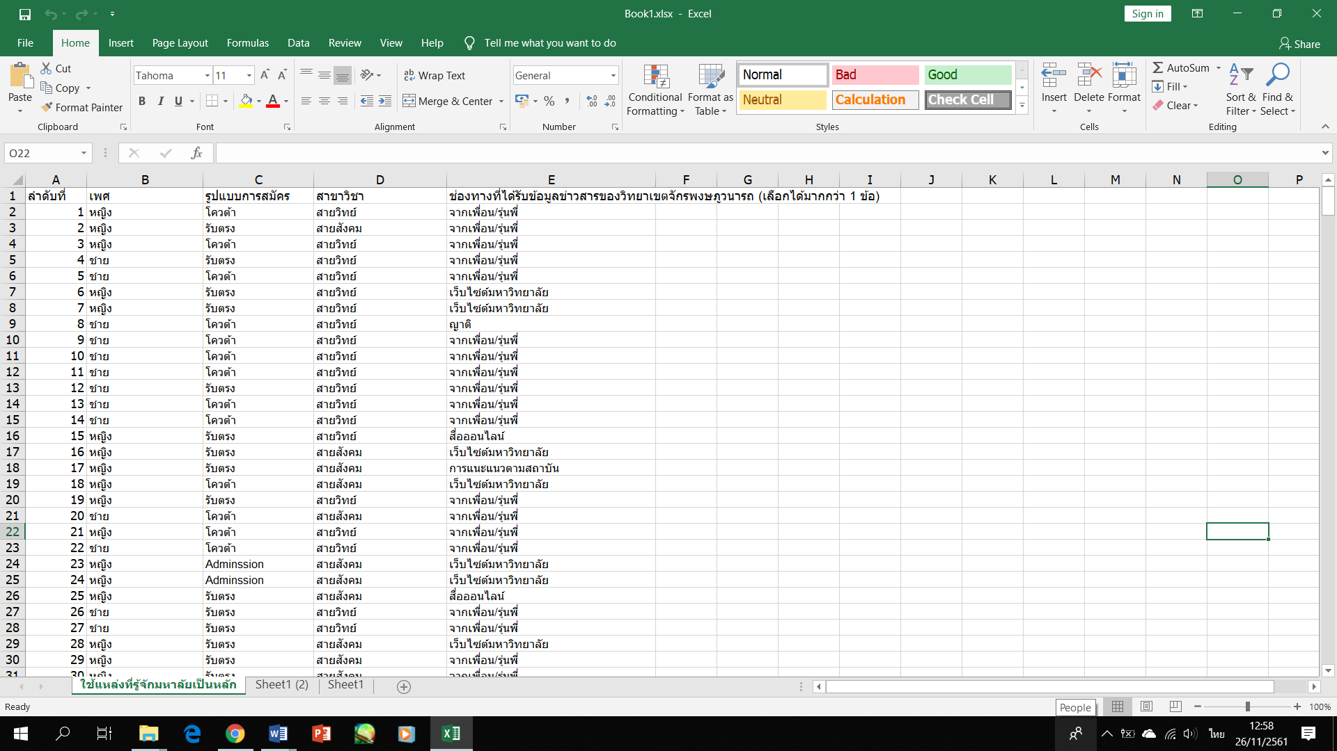

นิยามศัพท์

สาขาวิชา

สายวิทย์ = วิทยาการคอมพิวเตอร์ สายสังคม = การบัญชี

เทคโนโลยีสารสนเทศ การจัดการทั่วไป

ระบบสารสนเทศ การตลาด

มัลติมิเดีย โลจิสติกส์

โฆษณาและประชาสัมพันธ์

เศรษฐศาสตร์

**3.4 การสร้างแบบจำลอง**

1) นำOperators แรกใส่ไปในกระบวนการสร้างโมลเดลใช้ตัว Read Excel เนื่องจากไฟล์ข้อมูลต้นที่นำมาใช้เป็นไฟล์จากโปรแกรม Microsoft Excel

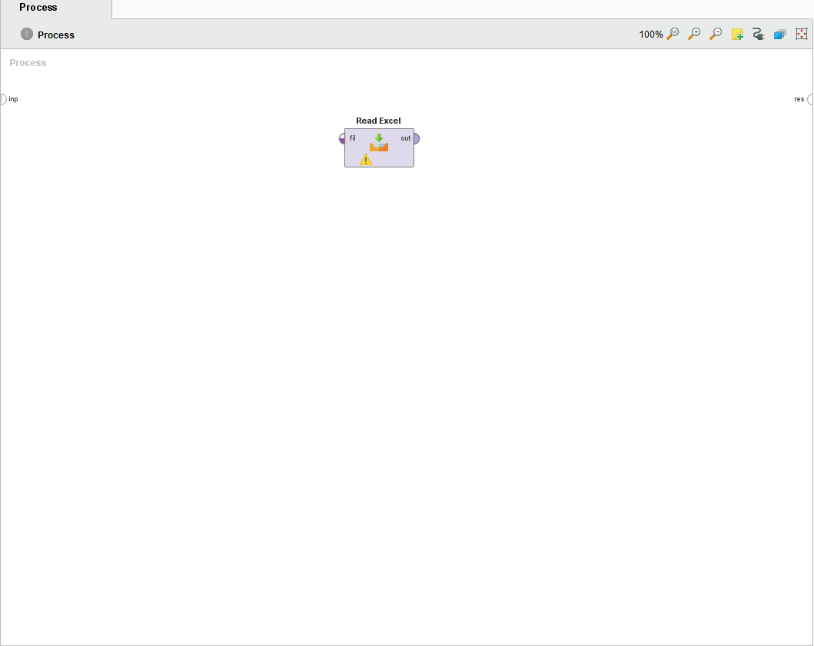

2) นำข้อมูลจากไฟล์ Excel เข้าสู่ Operators Read Excel โดยการกดปุ่ม Import Configuration Wizard… ที่ด้านขวาของหน้าจอ

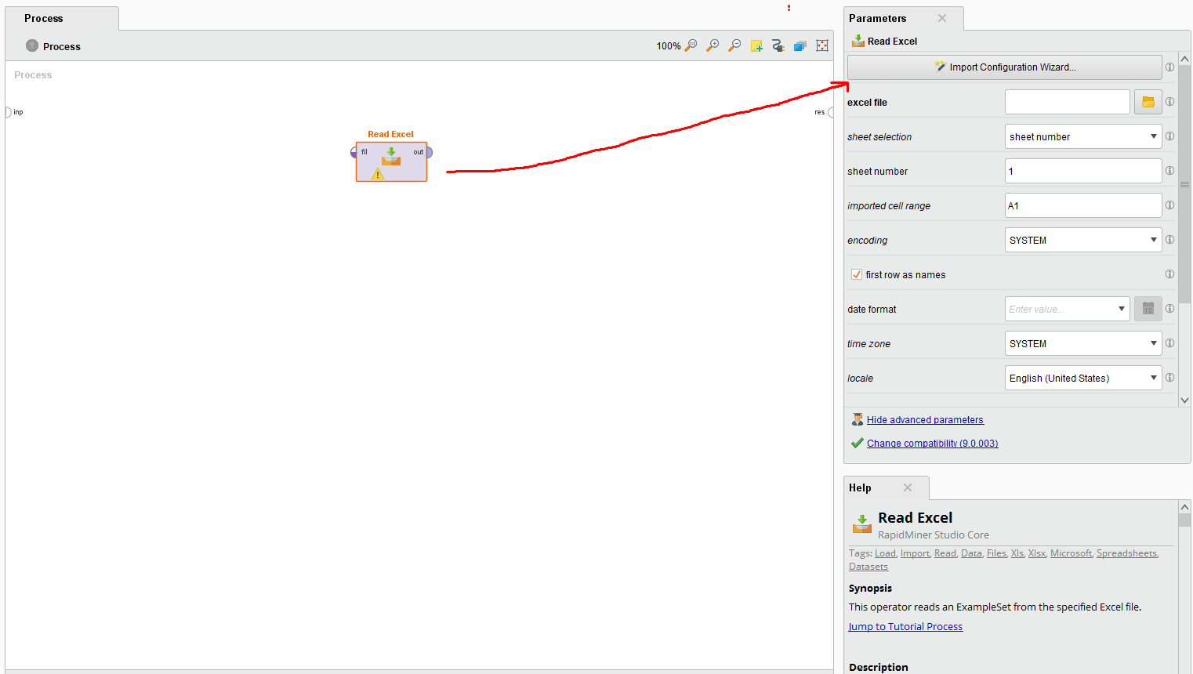

3) เลือกไฟล์ข้อมูลจากโฟล์เดอร์ที่เก็บไฟล์ เมื่อเลือกได้แล้วกด Next

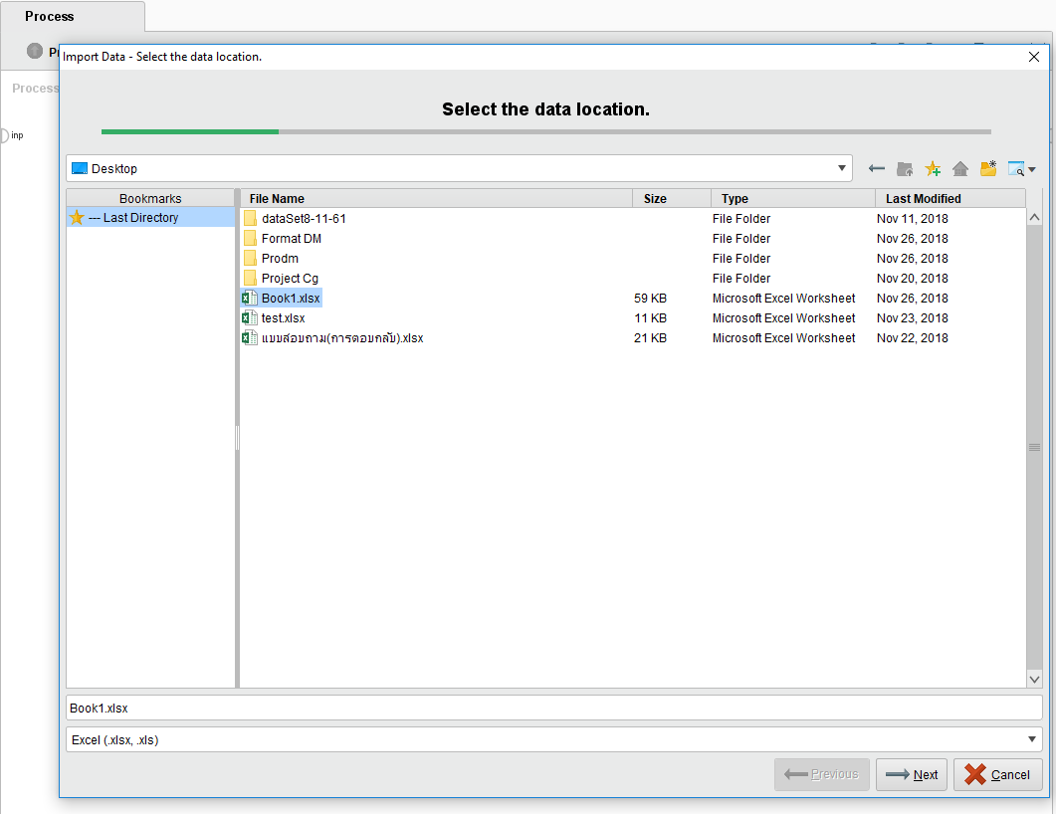

4) หลังจากกด Next แล้วจะขึ้นข้อมูลให้เห็นและสามารถตั้งค่าได้ว่าจะใช้ Sheet อะไรและใช้ Cell เท่าไร

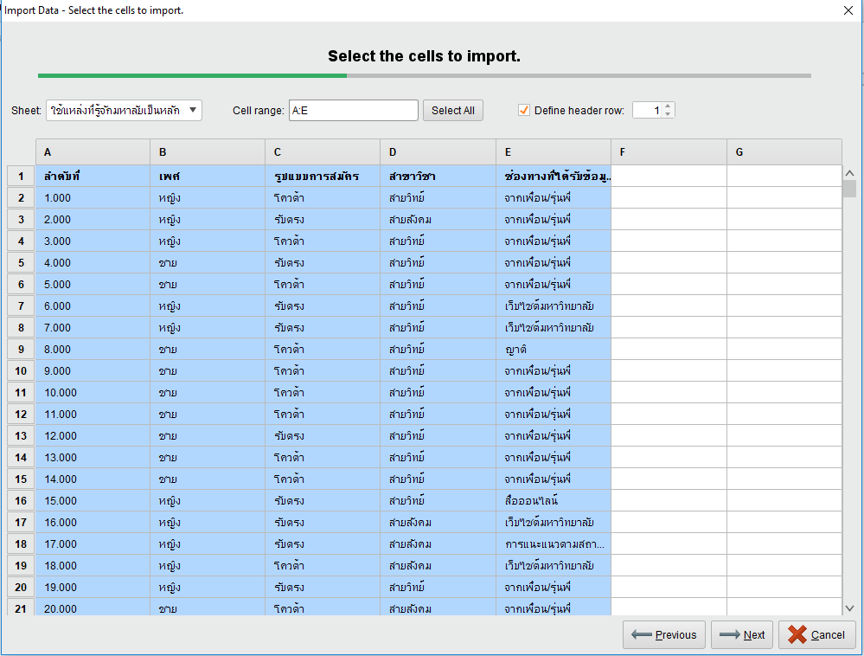

5) ตั้งค่า Format ให้กับแต่ละColumn รวมถึงกำหนดว่าคราสไหนเป็น Id Attribute และClass โดยในที่นี่ กำหนด Column ลำดับที่เป็น id และ กำหนด Column ช่องทางที่ได้รับข้อมูลเป็น Class หลังจากนั้นกด Finish

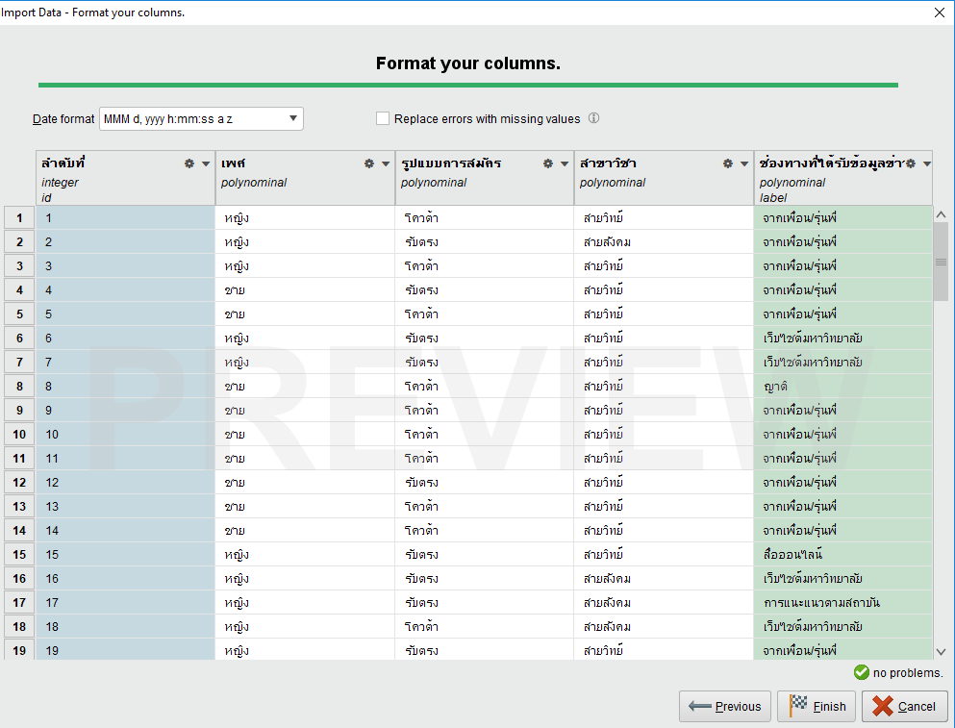

6) เพิ่มOperators Nominal Cross Validation มาใช้ เนื่องจากมี Operators Decision Tree

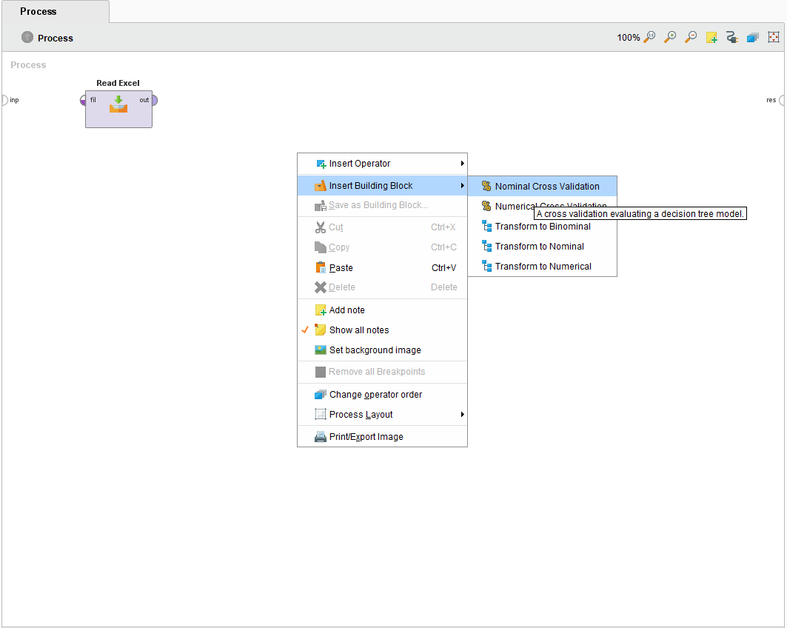

7) หลังจากนั้นทำการเชื่อม Port ของแต่ละ Operators เข้าด้วยกัน

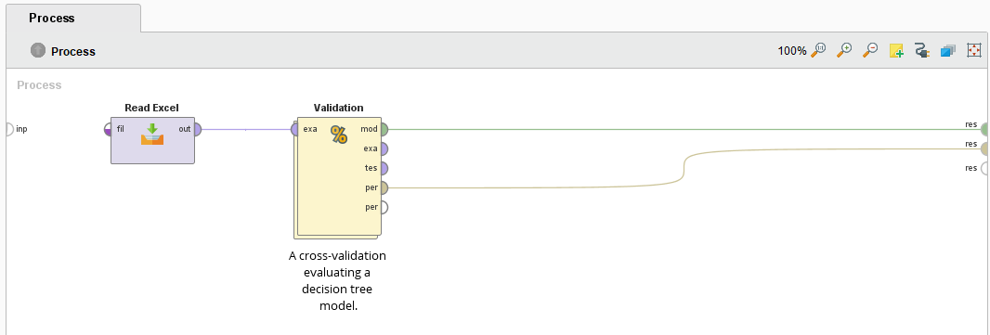

8) หลังจากนั้นกด Start โปรแกรมจะทำการสร้างแบบจำลองให้

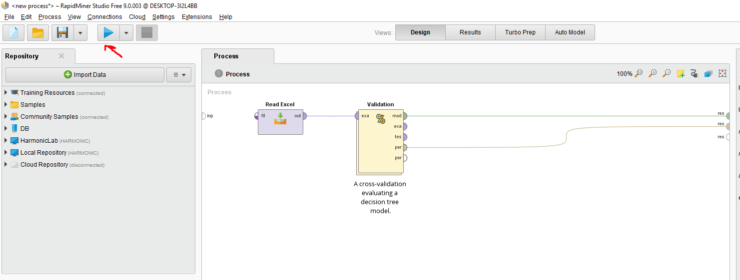

**3.5 การประเมินผลแบบจำลอง** แสดงผลประสิทธิของโมเดล

**3.6 การนำโมเดลไปใช้งานจริง** ผลการวิเคราะห์ที่ได้ไปใช้งานจริง และตรวจสอบผลว่าบรรลุเป้าหมายที่ตั้งเพียงใด ทดสอบการใช้ข้อมูล test set

**บทที่ 4**

**การวิเคราะห์และผลการวิจัย**

งานวิจัยในครั้งนี้ได้นำเทคนิคดาต้าไมน์นิง (Data Mining) มาประยุกต์ใช้ในการ การพยากรณ์นักศึกษาเข้าใหม่ มหาวิทยาลัยเทคโนโลยีราชมงคลตะวันออก วิทยาเขตจักพงษภูวนารถ ผลการดำเนินการวิเคราะห์ข้อมูลดังต่อไปนี้

**4.1 ผลการจัดการข้อมูล (Preprocessing)**

4.1.1 การจัดกลุ่มสาขาวิชาของนักศึกษาที่ทำแบบสอบถาม

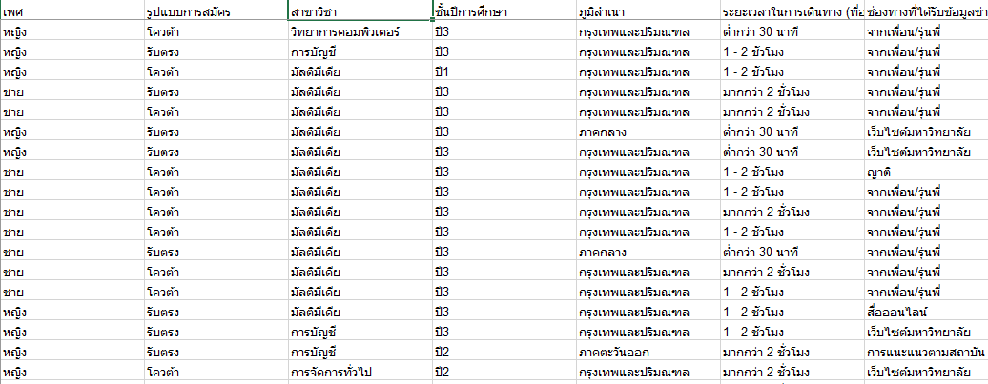

แบ่งเป็น 2 ประเภทดังนี้

สายวิทย์ = วิทยาการคอมพิวเตอร์

เทคโนโลยีสารสนเทศ

ระบบสารสนเทศ

มัลติมิเดีย

สายสังคม = การบัญชี

การจัดการทั่วไป

การตลาด

โลจิสติกส์

โฆษณาและประชาสัมพันธ์

เศรษฐศาสตร์

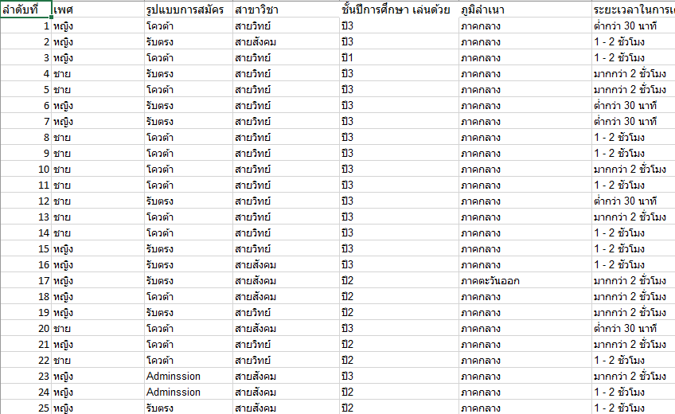

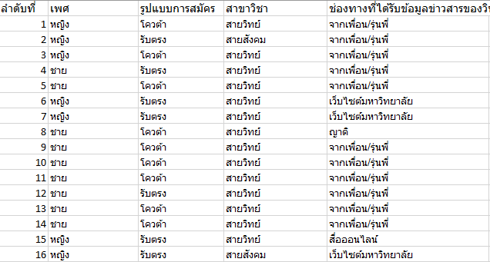4.1.2 ลบข้อมูลบางชนิดที่ไม่ได้ใช้ในการทำโมเดล ดังนี้ ภูมิลำเนา ชั้นปี ความพึงพอใจต่อค่าเล่าเรียน ระยะเวลาในการเดินทาง(จากที่อยู่อาศัย – มหาวิทยาลัย) เหตุผลที่เข้าเรียนมหาวิทยาลัย

**4.2 ผลการหาค่าความน่าจะเป็น (Probability)**

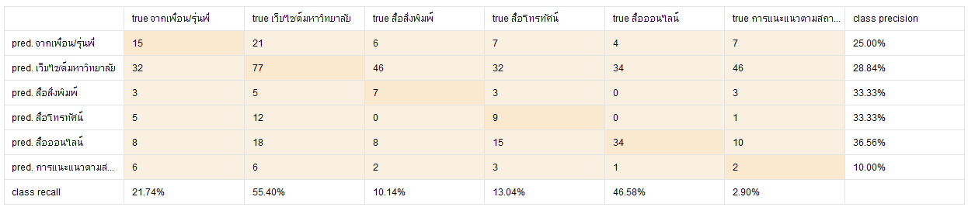การหาความน่จะเป็นทางผู้ดำเนินการวิจัยได้คัดเลือกอัลกอริทึม Decision Tree เนื่องจากเป็นอัลกอริทึมที่มีความแม่นยำสูงเมื่อนำมาเปรียบเทียบกับอัลกอริทึม Naïve Bayes โดยใช้ Operators ที่ชื่อว่า Subprocess ซึ่งตัวดำเนินการตัวนี้จะมีสามารถทำให้มีหลาย อัลกอริทึมภายในตัวดำเนินการนี้โดยแบ่งการทำงานแยกจากกัน แต่ใช้ข้อมูลจากที่เดียวกัน หลังจากกดปุ่ม Start ตัวดำเนินการ Subprocess จะทำการดำเนินอัลกอริทึมแต่ละอันที่อยู่ในนั้น และ จะแสดงค่าผลลัพธ์เฉพาะ อัลกอริทึมที่มาความแม่นยำมากที่สุดจากที่มีทั้งหมดนั่นก็ คือ อัลกอริทึม Decision Tree

หลังจากที่ได้อัลกอริทึมที่มีค่าความแม่นยำมากที่สุด และผลการวิเคราะห์ออกมาแล้วเราสามารถนำตัวโมเดลนี้ไปใช้ในการพยากรณ์ได้ว่านักศึกษาที่เข้าใหม่ที่มาสมัครรู้จักมหาวิทยาลัยจากวิธีใด โดยจัดทำ TestSet ขึ้นมาโดยใช้ข้อมูลที่มีอยู่เป็นตัวทดสอบ ดังนี้

|  |  |  |  |  |  |
| --- | --- | --- | --- | --- | --- |
| ลำดับที่ | เพศ | รูปแบบการสมัคร | สาขาวิชา | ช่องทางที่ได้รับข้อมูลข่าวสาร | ชั้นปีการศึกษา |
| 1 | ชาย | โควตา | สายวิทย์ | จากเพื่อน/รุ่นพี่ | ปี2 |
| 2 | ชาย | T-cas | สายสังคม | เว็บไซต์มหาวิทยาลัย | ปี2 |
| 3 | ชาย | โควตา | สายวิทย์ | เว็บไซต์มหาวิทยาลัย | ปี2 |

หลังจากจัดทำTestSet ขึ้นมาแล้วทางผู้จัดทำได้จัดทำการพยากรณ์โดยใช้ตัวดำเนินการ Read Excel, Decision Tree,Apply Model มาเชื่อมต่อPortกัน โดยให้Read Excel1 เป็นตัวอ่านDataSet และให้ Read Excel2 เป็นตัวอ่าน TestSet ที่เราต้องการพยากรณ์ ดังภาพนี้

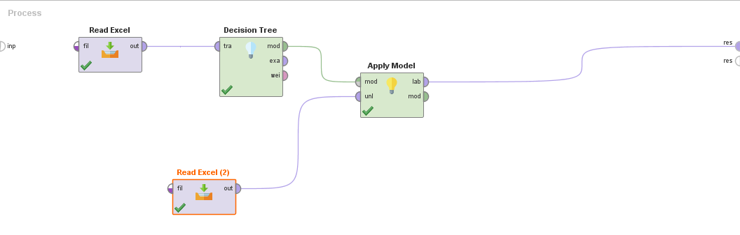

เมื่อเริ่มจัดทำการพยากรณ์เสร็จสิ้นเรียบร้อยแล้วผู้จัดทำได้เริ่มการพยากรณ์ผลที่ได้จากการพยากรณ์เป็นไปดังนี้

|  |  |  |  |  |  |  |
| --- | --- | --- | --- | --- | --- | --- |
| ลำดับที่ | เพศ | รูปแบบการสมัคร | สาขาวิชา | ช่องทางที่ได้รับข้อมูลข่าวสาร | ชั้นปีการศึกษา | ผลลัพธ์เมื่อเปรียบเทียบกับ TestSet |
| 1 | ชาย | โควตา | สายวิทย์ | จากเพื่อน/รุ่นพี่ | ปี2 | ถูกต้อง |
| 2 | ชาย | T-cas | สายสังคม | เว็บไซต์มหาวิทยาลัย | ปี2 | ถูกต้อง |
| 3 | ชาย | โควตา | สายวิทย์ | จากเพื่อน/รุ่นพี่ | ปี2 | ผิดพลาด |

**บทที่ 5**

**สรุป อภิปรายผล และข้อเสนอแนะ**

**5.1 สรุปผลการวิจัย**

ในการสร้างตัวแบบผลจากการทำนายงานวิจัยพยากรณ์จำนวนนักศึกษาเข้าใหม่ของเทคโนโลยีราชมงคลตะวันออก วิทยาเขตจักพงษภูวนารถ นั้น ผู้จัดทำได้ใช้เทคนิค Decision Tree เพื่อให้ตัวแบบสามารถทำนายหรือพยากรณ์จำนวนนักศึกษาเข้าใหม่ของเทคโนโลยีราชมงคลตะวันออก วิทยาเขตจักพงษภูวนารถ ทำให้ผลการพยากรณ์

**5.2 อภิปรายผล**

จากแบบสอบถามการทำนายงานวิจัยพยากรณ์จำนวนนักศึกษาเข้าใหม่ของเทคโนโลยีราชมงคลตะวันออก วิทยาเขตจักพงษภูวนารถ มีประเด็นที่นำมาอภิปรายผล ดังนี้

1. ผู้ตอบแบบสอบถามเป็นนักศึกษาเพศชายร้อยละ 55.3% เพศหญิงร้อยละ 44.7% ซึ่งเพศชายมีจำนวนมากกว่าโดยจำนวนร้อยละที่คิดมาจากผู้ตอบแบบสอบถามจำนวน 161 คน

2. ผู้ตอบแบบสอบถามมีรูปแบบการสมัครที่แตกต่างกันแบ่งเป็นร้อยละได้ โควตาร้อยละ 26.7% รับตรงร้อยละ 38.5% Admissionร้อยละ 26.7% T-casร้อยละ 8.1%

3. ผู้ตอบแบบสอบถามเป็นนักศึกษาภายในมหาวิทยาลัยซึ่งมีจำนวน10สาขาและสามารถแบ่งเป็นร้อยละได้ดังนี้ วิทยาการคอมพิวเตอร์ร้อยละ 9.9% เทคโนโลยีสารสนเทศร้อยละ 8.3%

ระบบสารสนเทศร้อยละ 8.3% การบัญชี ร้อยละ8.3% การจัดการทั่วไปร้อยละ 11.2% การตลาดร้อยละ 3% โลจิสติกส์ร้อยละ 12.4% มัลติมิเดียร้อยละ 16.8% โฆษณาและประชาสัมพันธ์ร้อยละ 11.2% เศรษฐศาสตร์ร้อยละ 10.6%

4. ผู้ตอบแบบสอบถามส่วนใหญ่มีภูมิลำเนาที่แต่งต่างกันไปจึงจัดแบ่งเป็นร้อยละได้ ภาคกลางร้อยละ 82% ภาคเหนือร้อยละ 10% ภาคตะวันออกร้อยละ 5% ภาคใต้ร้อยละ 3%

5. ผู้ตอบแบบสอบถามส่วนใหญ่ได้มีการรับข่าวสารของมหาวิทยาลัยที่แตกต่างกันไปหลายแบบ โดยการคำนวณเป็นร้อยละผู้ตอบแบบสอบถามส่วนใหญ่จะเป็นการได้รับข่าวสาร จากเพื่อน/รุ่นพี่คิดเป็นร้อยละ 59% รองลงมา เว็บไซต์มหาลัยคิดเป็นร้อยละ 37.9% สื่อออนไลน์คิดเป็นร้อยละ 26.7% การแนะแนวตามสถาบันคิดเป็นร้อยละ 18.6% สื่อโทรทัศน์คิดเป็นร้อยละ 11.8% สื่อสิ่งพิมพ์คิดเป็นร้อยละ 10.6% ตามลำดับ

6. ผู้ตอบแบบสอบถามต่างมีเหตุผลในการเข้ามหาวิทยาลัยที่แต่งต่างกันโดยมีหลายปัจจัย ซึ่งคิดเป็นร้อยละได้ดังนี้ ผู้ปกครองกำหนดคิดเป็นร้อยละ 20.5% เชื่อมั่นในคุณภาพคิดเป็นร้อยละ 16.8% วิทยาเขตมีชื่อเสียงคิดเป็นร้อยละ 10.6% เลือกตามเพื่อนคิดเป็นร้อยละ 26.7% ชอบสิ่งแวดล้อมคิดเป็นร้อยละ 9.3% คณะอาจารย์มีชื่อเสียงคิดเป็นร้อยละ 8.1% หลักสูตรน่าสนใจคิดเป็นร้อยละ 18% มหาวิทยาลัยมีชื่อเสียงคิดเป็นร้อยละ 5.6% ตามความสมัครใจของตนเองคิดเป็นร้อยละ 39.8% ซึ่งเป็นข้อที่ผู้ตอบแบบสอบถามส่วนใหญ่เลือก

**5.3 ปัญหาและอุปสรรค**

5.3.1 ผู้ตอบแบบสอบถามให้คำตอบไม่ตรงตามหัวข้อ

5.3.2 …………………………………………………………….

**5.4 แนวทางแก้ไข**

5.4.1 จัดการเคลียร์ข้อมูลให้ตรงตามแบบสอบถาม